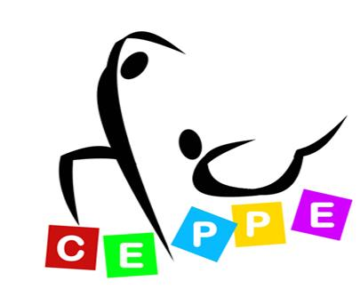
Site : www.ceppe.populus.ch
Blog : http://videos-ceppe.over-blog.com Bureau : 01.30.73.53.94 E-mail : c.e.p.p.e@orange.fr

Organise un stage



Stage animé par Bérangère

DIMANCHE 29 mars 2015
Gymnase Marie Laurencin – Rue Henri Dunant - Pontoise
Stage de 2 heures – 10h/12h Ouverture des portes à 9h30

Stage ouvert à tous
Inscription :
Courrier : Brigitte Jambilloux – 84 rue du Petit Sol – 95800 Cergy

Réservation obligatoire accompagnée du règlement par chèque à l’ordre du CEPPE

Inscription jusqu’au 21 mars 2015. Passé cette date plus de remboursement et si nous n’avons pas un minimum de 15 inscrits le stage sera annulé.

NOM : ……………………………………………. Prénom ………………………………….

Adresse : ………………………………………………………………………………………...
…………………………………………………………………………………………………...

Tel : ……………………………………………………
E-mail : ……………………………………………………………………………………..

Nombre : …….. X 10 € chèque ...........................€ à l’ordre du CEPPE

Numéro du chèque : ____________________ Banque : ______________________________

Zumba ** Autorisation photos, vidéos pour le blog

